创始合伙人股权怎么玩？
这是一个可能没有标准答案的问题，常年排在知乎、虎嗅、创业邦等网站的热门问题，许多大咖也曾就这个话题发表过独到的见解，然而事实上，合伙人股权分配不当导致散伙的故事比比皆是。
毕业即创业的几位西少爷肉夹馍合伙人，在生意初步取得成功后短短几个月内就因股权分配产生纠纷，其中一位被扫地出门后另立门户取名新西少，颇有叫板的意味，创业让兄弟变成仇人，叫人唏嘘；
如果仅仅是初入江湖的年轻人在这上面栽跟头也就算了，即便是像罗振宇这样的大牛还是会因为股权分配出现问题导致散伙（罗辑思维运营公司申音为大股东，占股比例超过82%，而罗振宇持股比例不到18%。股东持股比例与贡献明显失衡，双方沟通无法达成一致后罗振宇选择独立运营）。
是这些创业者对股权分配太无知，有了这么多前车之鉴还不知道及时汲取教训，还是股权分配坑实在太多，无法一一规避？
案例
XX设计公司是一家在创始合伙人股权分配上比较有特色的公司，几位创始合伙人之间的股权比例从筹划期至今5年多发生了较大的变化。幸运的是，合伙人之间不但没有因为股权分配而分道扬镳，伴随公司业绩不断成长，他们对股权的认识也在日趋成熟。他们的成长之路也许可以为许多同样初创阶段的公司合伙人们参考。
XX设计公司成立于2012年，有4位联合创始人，在初创企业中算是合伙人比较多的了。4人基本情况如下：
甲：创业前在另一家设计公司担任高级设计师，设计专业能力与客户谈判能力均强，系新公司的核心；
乙：创业前在外资企业任产品总监， 是甲的多年合作客户，与甲有充分信任与默契。擅长管理、设计、有较强客户资源；
丙：系甲原公司下属，对甲人品及能力非常认同，与甲一起辞职全力创业。有较强的设计能力，可独立开展工作；
丁：乙的老乡，创业前在房地产公司负责营销，追随乙到新公司全力创业。在新公司负责营销，也参与部分项目的设计工作。家境优越，提供公司启动大部分资金。
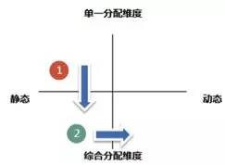
人力资本在公司股权分配中的价值
第一阶段：从传统单一出资维度股权分配模式到考虑人力资本贡献多维度分配模式。
特点：股权分配依据与公司价值链贡献因素挂钩，相对公平。
公司筹建初期，4位创始人虽然对股权分配没有任何专业的理念，但意识到对于一家设计公司来说，属于典型的人力资本型行业，设计师的独立价值较大，公司现金流较好。
新公司股权分配应更多的关注股东未来给公司创造的价值，而不是股东的初始出资或者创业前的成就。
因此在筹划期时，他们讨论决定并达成一致，首先将公司运营构思、公司品牌建设、项目订单来源、项目设计与实施、经营责任以及出资额度作为贡献因素并相应赋予权重；其次，依据各创始人的能力预估各自对每一项贡献因素的投入，然后计算各自投入的估值占总估值的比例，从而确定如下的初始股权分配比例。
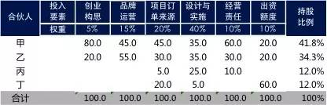
备注：为保护公司隐私，上表仅为示意，在真实数据基础上有修改。
公司在股权分配时并没有考虑4位合伙人离职创业的机会成本（创业前薪资水平相差较大，且有地域与公司性质的原因，不具有可比性）。4位合伙人每月从公司支取相对原薪水30%~50%的固定薪水，主要收入为基于股权比例的年终分红。公司在上述静态股权分配基础上平稳运作了2个财务年度。
兄弟间有情谊，更要明算账
随着时间推移，公司在不断发展，也发生了一些事情，使得之前股权分配的依据逐渐受到了挑战。
1、乙由于家庭原因，可以投入到公司的精力有了较明显下降，其贡献程度与公司筹建期时的预设有了较大变化；
2、公司除了初期的一款成熟产品在稳定提供利润外，决定由丙带领几名设计工程师着力研发一款新产品。该款新产品的市场预期较好，但开发难度较大，且有一家知名竞争对手也在开发类似产品。如果新产品能够取得成功，对公司财务表现以及市场声誉将产生非常重大贡献，丙由此对公司的贡献也不可同日而语；
3、员工由最初的4位合伙人发展到25人的规模。其中有几位员工成长速度特别快，可能成为同行挖角对象，纯粹靠加薪留人的方式对于XX公司来说既不现实，效果恐怕也难尽人意。公司考虑发展几位新的合伙人，尝试用股权留人。
第二阶段：从静态分配模式演变到动态分配模式。
特点：股权分配考虑到合伙人在公司发展不同阶段贡献差异，进行动态分配。
4位合伙人首先就乙占有公司的股权比例需要降低达成了共识。但对降低多少、降低的形式（由甲收购还是由除乙以外的3位合伙人联合收购）以及收购的价格等研讨了几种方案均难以达成一致。
这是大多数创业公司合伙人遇到的棘手问题，如果创业前能提前考虑合伙人退出机制是相对健康的处理方式。但世上是没有那么多如果的，讨论陷入僵局。既然无法从存量进行重新分配，何不考虑从增量中进行调整？
公司一开始的股权分配依据就是根据各自贡献估算出来的。现在公司还在高速发展期，这个股权分配的逻辑还是适用的。如果公司每年增发一定比例股份，增发出来的股份依然按照每年各自业绩贡献去分配，这样随着公司在未来若干年后逐渐进入稳定发展期，合伙人的股权也逐步稳定。乙由于投入精力有限，用业绩确认增发比例的方式其后期持股比例一定会下降，从而解决上述难题。
但用此方法动态分配股权衍生出来最大的一个问题是每年到底增发多少比例的股份才是恰当的？
这里XX公司参考了互联网公司股权融资时用到公司估值的概念。简单的说就是用相同的公司估值方法核算前后两年的估值变化来确认增发比例。通过这种方式，4位合伙人模拟了未来3年公司股权动态分配情形：
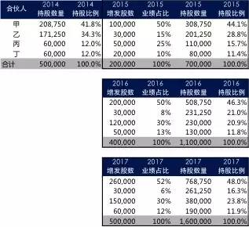
由上述模拟可以看到，乙的持股比例有了较大下降，而且由于新增发股权都是基于合伙人当年度业绩贡献动态分配的，因此从长期来说这个股权动态分配4位合伙人均可以接受。但从上面的模拟也可以看到，乙实际在后面几年业绩贡献较小的情况下，其持股比例经稀释后仍远大于实际贡献，虽然乙对公司有历史贡献，但期限较短，以持股比例进行年度分红还是存在不公平。
围绕这个问题，4位合伙人又展开激烈讨论。最终解决办法采用股权-业绩二元分红法。相对于传统分红完全参照股权比例，股权-业绩二元分红法是利用非上市公司分红权与股权可以同股不同权的特性，将年度分红核算的依据分解为历史股权与当下贡献两部分，并各自赋予权重（比如：上年度股权比例权重为40%，本年度业绩比例权重为60%，那么，本年度分红比例=上年度股权比例*40%+本年度业绩比例*60%）。
结合上面的3年业绩与股权分配模拟假设，考虑二元分红法后的分红比例如下图所示：
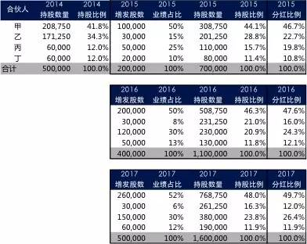
由此，XX公司通过增发和二元分红法动态的解决了早期股权分配中存在的问题，后期他们还将此办法应用在了新进合伙人身上，也取得了不错的效果。
案例启示：
1、股权分配由静态转化为动态，依据应该是合伙人的贡献。对于贡献如何定义，不同行业，不同公司各有特色。需要各合伙人敞开讨论最终达成一致。不少创业企业合伙人一开始对涉及自身关键利益的事羞于启齿，一旦分配模式确定之后又觉得吃亏希望推到重来，这是对自己和对公司都不负责任的。
在本案例中，4位合伙人之间良好的互信关系以及对待利益时放开谈的态度是超出技术层面最终达成一致的关键因素；
2、初创公司计划赶不上变化是常态，合伙人贡献与利益分配如果从一开始就固化确实很容易造成后期合伙人之间不和，严重的话甚至导致散伙。基于贡献的动态股权分配以及股权-绩效二元分红技术，前者从长期和未来的角度平衡这种变化，后者从短期和当下角度维系公平。
初创公司可根据实际情况参考应用，充分调解各合伙人利益诉求，避免公司过早因股权分配问题分崩离析。

